CURRICULUM-VITAE
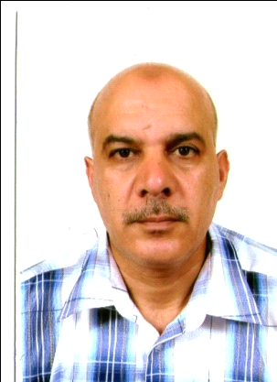
GUEDIH MOKHTAR (58 ans)
ORAN
Mobile : 07 90 73 01 06.
guedihmokhtar@yahoo.fr
CADRE COMPTABLE
tenue et suivi de la tresorerie et la fiscalité
élaboration déclarations sociale et fiscale
élaboration et suivi du budget
Expérience professionnelle
ADMINISTRATION DES PTT MAI / 1981 A OCTOBRE / 1985 AGADEX : 2ANS
BUREAU D'ETUDE URBOR NOVEMBRE / 1985 A JUIN /1989 COMPTABLE : 4ANS
SONATRACH ARZEW JUILLET 1989 A 2015 CHEF DE SECTION CONTROLE GESTTION : 26ANS
EURL TRISTAR MEDICAL / DECEMBRE 2015 A 2018 GESTIONNAIRE FIN/COMPT 2 ANS
SPA SALAH PLAST JUILLET 2020 A NOVEMBRE 2020 CADRE COMPTABLE
Domaines de compétences
MAITRISE DE L'OUTIL INFOMATIQUE EXEL WORD
MAITRISE DE LOGICIEL COMPTABILITE
MAITRISE DE LOGICIEL BIG- FINANCES
MAITRISE DE LOGICIEL KB DEVELLOPPEMENT
MAITRISE DE LOGICIEL PC COMPTA
Etudes et diplômes
E. F. PROFESSIONNELLE C.A.P. en comptabilité 1979 A 1981 Diplômé
CHAMBRE DE COMMERCE .C.M.T.C.en comptabilité 1986 A 1988 Diplômé
SOCIETE NATIONALE DE COMPTABILITE .AUDITEUR EN FINANCE 01/1997 A 06/1997 Diplômé
Autres formations
I.S.G. ANNABA
N.S.C.F. NORMES IAS/IFRS DE 03/2009 A 10/2009
Langues
ARABE
FRANCAIS

